**[HO] Sommer – Trainingscamp 2025**

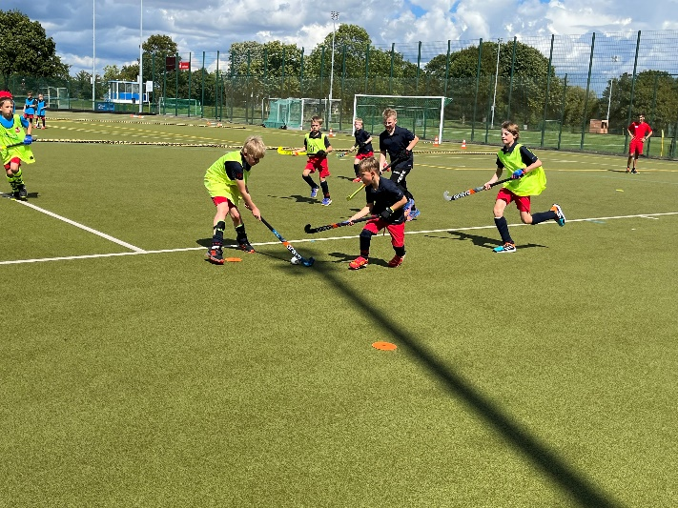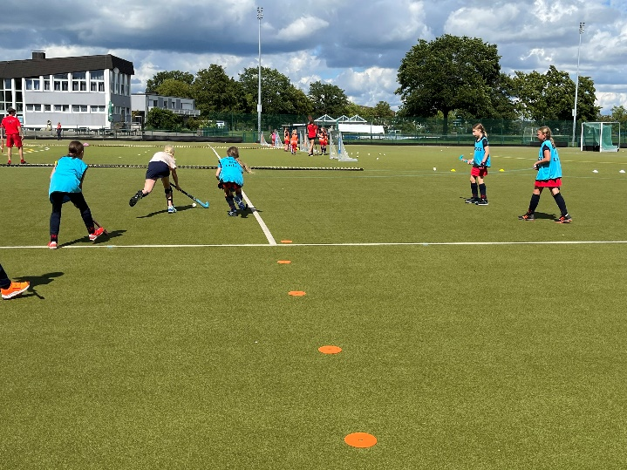

**Liebe Hockeyspieler*innen und Trainer*innen des TV Jahn Oelde,**

wir laden ein zum traditionellen Hockeycamp – Wochenende am

**23. und 24. August 2025 !**

**Samstag, 23.8.2025** 9:30 Uhr bis 13:30 Uhr U8 und U10

14:30 Uhr bis 18:30 Uhr U12 bis U16

**Sonntag, 24.8.2025** 9:30 Uhr bis 17:30 Uhr Turnier und Hockeyspaß für U8 und U10

11:00 Uhr bis 17:30 Uhr Turnier und Hockeyspaß für U12 bis U16

Zusätzlich gibt es am Samstag ein Spezial-Torwarttraining.

Zur Verpflegung gibt es Getränke und Snacks und am Sonntag ein Mittagessen.

Jede*r Teilnehmer*in bekommt ein Hockeycampshirt und eine Überraschung!

**Die Teilnahmegebühr beträgt 60,- € pro Person.**

Meldet euch bis zum 30.6.2025 an

1. mit dem Anmeldeformular an [hockey.oelde@gmail.com](mailto:hockey.oelde@gmail.com)   
   oder auf Papier zu Fam. Sklorz, Von-Manger-Str. 13 in Oelde
2. per Überweisung der Teilnahmegebühr an:  
   TV Jahn Oelde Hockeyabteilung IBAN DE97 4005 0150 0048 5015 14  
                                                            etreff: Hockeycamp 2025 - NAME –

**Wir freuen uns auf viel Hockeyspaß mit euch!**

Euer Orgateam Sarah, Leonie, Nina und Stefanie

**Anmeldeformular [HO] Sommer-Trainingscamp 2025**

Name: ________________________________ Jahrgang: __________

E-Mail: ________________________________

Telefonnummer: ________________________

🔾 Ich möchte am Spezial-Torwarttraining teilnehmen.

🔾 Ich möchte ein vegetarisches Mittagessen bekommen.

**Hockeycampshirt** (Modell wie immer); Größe bitte ankreuzen:

|  |  |
| --- | --- |
| Kinder 5/6 Jahre (Gr. 128/140) |  |
| Kinder 7/8 Jahre (Gr. 152) |  |
| Kinder 9-11 Jahre (Gr. 152/164) |  |
| Kinder 12/13 Jahre (Gr. 164/176) |  |

Damenshirt (tailliert):

|  |  |  |  |  |
| --- | --- | --- | --- | --- |
| Damen XS |  |  | Damen L |  |
| Damen S |  |  | Damen XL |  |
| Damen M |  |  |  |  |

Herrenshirt:

|  |  |  |  |  |
| --- | --- | --- | --- | --- |
| Herren XS |  |  | Herren L |  |
| Herren S |  |  | Herren XL |  |
| Herren M |  |  |  |  |

**Die Anmeldung wird mit der Überweisung der Teilnahmegebühr gültig.**

**Bei Anmeldung nach dem 30.6.2025 erhöht sich der Betrag.**

Die angegebenen Daten werden erfasst und nur für das Camp ausgewertet. Die gespeicherten Daten werden im Anschluss an das Camp wieder gelöscht und auf keinen Fall weitergegeben!